05.12.2018г. на отделении «ОиПП» проведены классные часы
в группах 204, 225.
Тема классного часа: «История Конституции РФ».

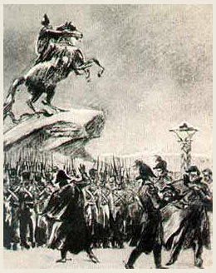

Идея создания Конституции впервые появилась среди декабристов.
Были созданы два проекта:
1. Конституция Муравьева.
2. «Русская, правда» Пестеля.

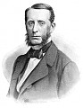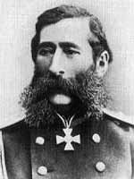

Над проектом Конституции при Александре II, работали, Валуев П. А. и Лорис-Меликов М.Т. Проект Лорис-Меликова был одобрен.
4 марта 1881 г. вопрос должен был окончательно решиться в заседании Совета министров, но смерть Александра II от рук народовольцев повлекла за собой и смерть проекта.
Александр III внял доводам К.П.Победоносцева о возможности
обойтись пока без конституции. Конституция была отсрочена.

Данное мероприятие проведено библиотекарем Коваленко Л.Н.
Во время проведения классного часа использовались такие методы как: показ презентации.

